Đánh giá hiệu quả làm mượt đường đi trên các cấu trúc quỹ đạo khác nhau cho robot di động vi sai
Hai Linh Pham  Faculty of Electrical-Electronic  Engineering  University of Transport and  Communications  Hanoi, Vietnam  linh241632055@lms.utc.edu.vn | Tien Cuong Nguyen  Faculty of Electrical-Electronic  Engineering  University of Transport and  Communications  Hanoi, Vietnam  cuong241632016@lms.utc.edu.vn |  | Viet Bao Nguyen  Faculty of Electrical-Electronic  Engineering  University of Transport and  Communications  Hanoi, Vietnam  bao241632013@lms.utc.edu.vn
Thi Phuong Thao Nguyen  Faculty of Electrical-Electronic  Engineering  University of Transport and  Communications  Hanoi, Vietnam  thao241632077@lms.utc.edu.vn |  | Thi Ly Pham*  Faculty of Electrical-Electronic  Engineering  University of Transport and  Communications  Hanoi, Vietnam  0009-0004-1170-6057
*Corresponding author
Email: ptyldk@utc.edu.vn; Tel.: +84 987 934 026

Tóm tắt— Làm mượt đường đi thường được đánh giá bằng các chỉ số hình học, trong khi ảnh hưởng của đường sau xử lý đến hiệu năng điều hướng chưa được thể hiện trực tiếp. Bài báo trình bày phương pháp tối ưu chuyển tiếp góc PSTMO cho robot di động vi sai và đánh giá ảnh hưởng của phương pháp khi robot thực thi đường trong ROS 2 Navigation2. PSTMO sử dụng các đoạn chuyển tiếp Bézier bậc năm liên tục hình học G², cổng kiểm tra khả thi theo động học và hình bao robot, kết hợp quy hoạch động để lựa chọn chuỗi chuyển tiếp tương thích. Năm phương án Raw, Simple, Savitzky–Golay, Constrained và PSTMO được thực thi với cùng đường đầu vào, bộ điều khiển và cấu hình vận tốc. Tập dữ liệu gồm 175 lượt chạy trên bảy môi trường và năm bộ lập kế hoạch; các giá trị so sánh được tính trên 34 nhóm ghép cặp có đủ kết quả của cả năm phương án. PSTMO đạt thời gian thực thi trung bình 53,148 s và sai số bám đường RMSE 0,0255 m, thấp hơn Simple lần lượt 1,301 s và 0,0019 m. Trong 34 nhóm, PSTMO thực thi nhanh hơn Simple ở 21 nhóm và có RMSE thấp hơn ở 24 nhóm. Phân tích ba môi trường đặc trưng cho thấy lợi ích rõ nhất ở đường có nhiều vùng chuyển hướng, nhưng không xuất hiện đồng đều ở đường ngắn, ít góc rẽ. Kết quả cho thấy cải thiện hình học có thể chuyển thành cải thiện hiệu năng điều hướng trong những điều kiện phù hợp, đồng thời chỉ ra giới hạn của việc suy luận chỉ từ chỉ số độ cong.
Từ khóa— Tối ưu chuyển tiếp góc, làm mượt đường đi, hiệu năng điều hướng, bám đường, robot di động vi sai, ROS 2 Navigation2, PSTMO.
I. GIỚI THIỆU
Robot tự hành dẫn đường (Automated Guided Vehicle – AGV) và robot di động tự hành (Autonomous Mobile Robot – AMR) ngày càng được sử dụng trong kho vận, sản xuất thông minh và vận chuyển nội bộ. Trong ROS 2 Navigation2 (Nav2), bộ lập kế hoạch toàn cục tạo đường tham chiếu, còn bộ điều khiển chuyển đường thành lệnh vận tốc. Vì vậy, đặc điểm hình học của đường không chỉ ảnh hưởng đến khả năng chuyển hướng mà còn có thể tác động đến thời gian thực thi và sai số bám đường [1].
Đường trên lưới thường là đa tuyến có hướng tiếp tuyến thay đổi đột ngột tại các đỉnh gãy. Các phương pháp Elastic Bands [2], clothoid [3], [4], đường cong liên tục [5]–[8] và tối ưu có xét vật cản [9]–[15] đã được phát triển để cải thiện chất lượng đường.
Để giải quyết vấn đề trên, nhiều phương pháp hậu xử lý đường đi đã được nghiên cứu nhằm cải thiện chất lượng hình học mà không cần thay đổi bộ lập kế hoạch toàn cục. Các hướng tiếp cận tiêu biểu bao gồm phương pháp dải đàn hồi [2], sử dụng các phần tử hình học và đường cong clothoid [3], [4], làm mượt độ cong bằng công thức giải tích [5], đường cong Bézier [6], [7] và khớp đường cong bằng tối ưu tiến hóa [8].
Bên cạnh đó, một số phương pháp tích hợp chi phí vật cản và ràng buộc động học vào quá trình tối ưu, tiêu biểu như Hybrid A* [9], CHOMP [10], dải đàn hồi có tham số thời gian và điều khiển dự báo [11]–[13]. Trường khoảng cách và biểu diễn trạng thái liên tục cũng được khai thác để cải thiện chất lượng đường đi cho robot bánh xe [14], [15].
Bên cạnh việc đánh giá hiệu quả làm mượt thông qua các chỉ số trung bình, cần xem xét sự thay đổi của kết quả theo đặc điểm hình học của đường đầu vào. Đối với phương pháp làm mượt cục bộ, mỗi đoạn chuyển tiếp chỉ tác động đến một vùng lân cận đỉnh gãy. Vì vậy, hiệu quả làm mượt có thể thay đổi tùy theo số lượng và đặc điểm của những vùng chuyển hướng được xử lý.
Trong nghiên cứu này, PSTMO được trình bày như một phương pháp tối ưu chuyển tiếp góc dựa trên các đoạn Bézier bậc năm, cổng kiểm tra khả thi và quy hoạch động để tạo đường liên tục hình học G². Phương pháp chỉ biến đổi cục bộ vùng lân cận các đỉnh gãy, đồng thời xét ràng buộc động học, vùng quét hình bao và khả năng tương thích giữa các góc kề nhau. Bên cạnh chất lượng hình học, nghiên cứu tập trung đánh giá hiệu quả của đường sau làm mượt khi robot thực thi trong Nav2. Mỗi nhóm thử nghiệm sử dụng cùng đường thô và cùng cấu hình điều khiển cho năm phương án, nhờ đó giảm ảnh hưởng của sự khác biệt đầu vào khi đối chiếu kết quả.
Hai đóng góp chính của nghiên cứu gồm:
1) Trình bày phương pháp PSTMO tối ưu chuyển tiếp góc bằng Bézier bậc năm G², kết hợp các cổng khả thi về động học, vùng quét hình bao và quy hoạch động để lựa chọn chuỗi xử lý tương thích trên toàn đường. thiểu của hình bao robot và tỷ lệ
2) Xây dựng quy trình đánh giá ghép cặp năm phương án xử lý đường với cùng đường đầu vào, bộ điều khiển và cấu hình vận tốc; định lượng mối liên hệ giữa cải thiện hình học, thời gian hoàn thành và sai số bám đường qua nhiều môi trường, đồng thời chỉ ra trường hợp giảm Eκ không dẫn đến giảm thời gian di chuyển.
Phần II trình bày mô hình toán học và phát biểu bài toán; Phần III mô tả phương pháp PSTMO; Phần IV trình bày thiết kế thực nghiệm, kết quả và thảo luận; Phần V đưa ra kết luận và các hướng nghiên cứu tiếp theo.
II. MÔ HÌNH TOÁN HỌC VÀ PHÁT BIỂU BÀI TOÁN
A. Mô hình robot và biểu diễn đường
Gọi z=(x,y,ψ) là tư thế của tâm hình học robot trong hệ tọa độ bản đồ. Với vận tốc tiến v và vận tốc quay ω, chuyển động phẳng của cơ cấu vi sai tuân theo (1).
$$\overset{˙}{x}=vcosψ,\overset{˙}{y}=vsinψ,\overset{˙}{ψ}=ω.$$ | (1)
Đường do global planner trả về được ký hiệu P={p₀,…,pₙ}, trong đó pᵢ chứa vị trí rᵢ=(xᵢ,yᵢ) và góc hướng ψᵢ. Chiều dài chỉ cộng khoảng cách phẳng giữa hai mẫu liên tiếp như (2). Một đỉnh vᵢ được xem là ứng viên chuyển hướng khi góc có dấu giữa hai cạnh kề vượt ngưỡng phát hiện.
$$L\left(P\right)=\sum_{i=0}^{n-1}{∥}r_{i+1}-r_{i}∥_{2}.$$ | (2)
B. Độ cong, tính liên tục và các ràng buộc
Đối với đường tham số r(t), độ cong có dấu được tính theo (3). Hai đại lượng hình học dùng trong đánh giá là độ cong tuyệt đối cực đại κmax và tích phân bình phương độ cong Eκ trong (4); Eκ có đơn vị m⁻¹ và không biểu diễn năng lượng tiêu thụ.
$$κ\left(t\right)=\frac{x'\left(t\right)y″\left(t\right)-y'\left(t\right)x″\left(t\right)}{{\left(x'{\left(t\right)}^{2}+y'{\left(t\right)}^{2}\right)}^{3/2}}.$$ | (3)
$$κ_{max}=\max_{s∈\left[0,L\right]}\left|κ\left(s\right)\right|,E_{κ}=\int_{0}^{L}{κ^{2}}\left(s\right)ds.$$ | (4)
Liên tục G¹ yêu cầu hai tiếp tuyến cùng hướng tại mối nối, còn G² bổ sung điều kiện liên tục độ cong. Vì cạnh thẳng có κ=0, đoạn chuyển tiếp phải đưa độ cong về không ở cả hai đầu. Quan hệ giữa vận tốc thân xe, vận tốc bánh và độ cong được cho trong (5); mọi ứng viên phải thỏa giới hạn của v, ω, hai bánh và gia tốc ngang.
$$v_{L}=v\left(1-\frac{bκ}{2}\right),v_{R}=v\left(1+\frac{bκ}{2}\right),ω=vκ.$$ | (5)
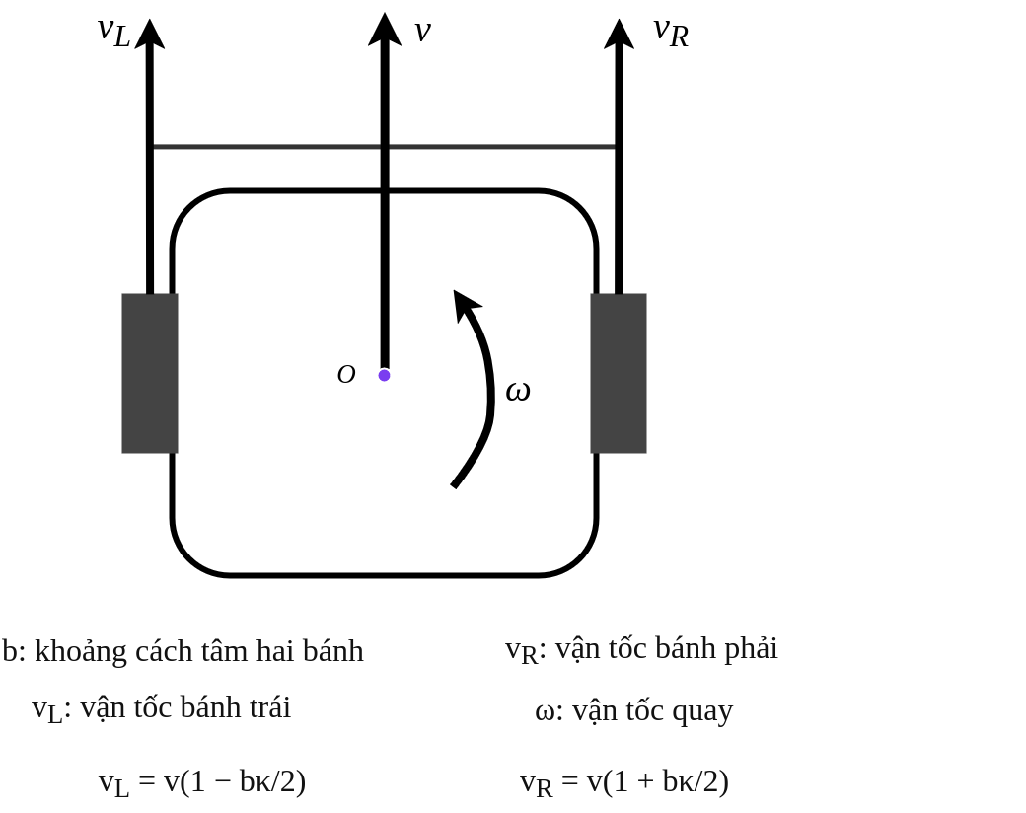
Hình 1. Mô hình robot vi sai và quan hệ giữa vận tốc thân xe với vận tốc hai bánh.
Hình bao robot Fbody được biến đổi theo mỗi tư thế lấy mẫu trên đường. Hợp các hình bao tạo thành vùng quét dùng để kiểm tra costmap; cách làm này phát hiện cả va chạm xảy ra ở phần thân nằm ngoài đường tâm.
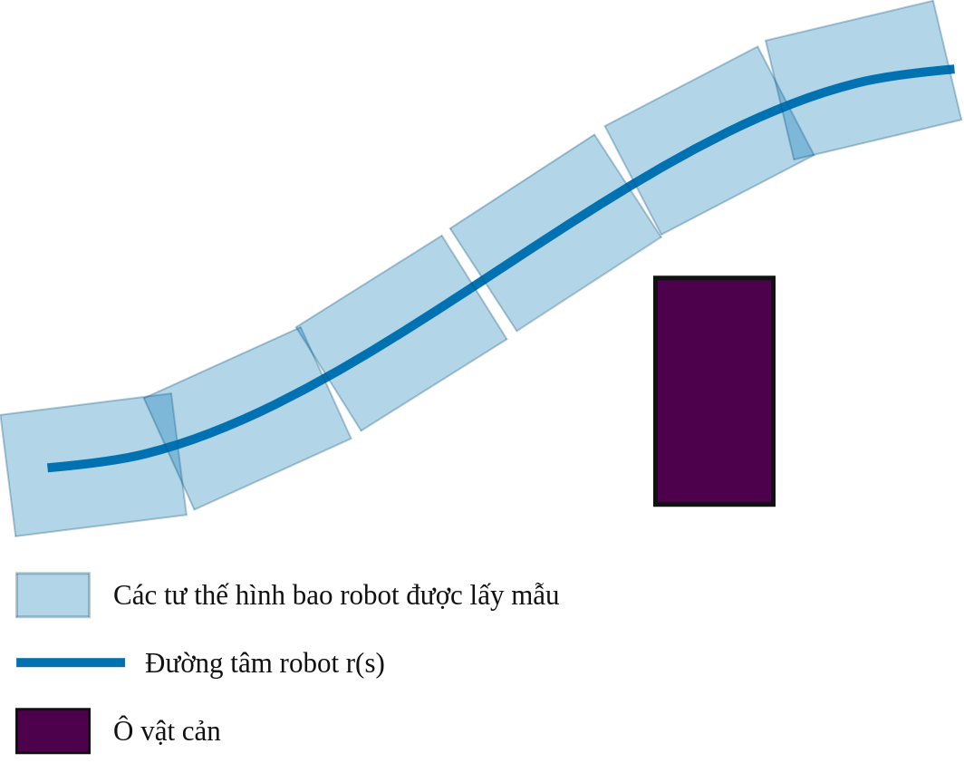
Hình 2. Vùng quét hình bao được hình thành từ các tư thế lấy mẫu dọc đường tâm và được kiểm tra với vật cản.
C. Phát biểu bài toán
Đầu vào gồm đường P, bản đồ chi phí M, đa giác Fbody và tập giới hạn chuyển động. Mục tiêu là tìm P* giữ nguyên đầu-cuối, không cần lập kế hoạch toàn cục lại, bảo đảm liên tục G² tại các mối nối được thay thế, khả thi về động học, an toàn theo vùng quét và không chồng lấn giữa các đoạn chuyển tiếp kề nhau.
Tìm $P^{*}∈F$ , chất lượng đầu ra được đánh giá bằng ba đại lượng $\left[E_{κ}\left(P^{*}\right),L\left(P^{*}\right),T_{alg}\right].$ | (6)
Tập khả thi 𝓕 trong (6) loại ứng viên trước khi so sánh chất lượng. Ba đại lượng Eκ(P*), L(P*) và Talg được báo cáo riêng thay vì gộp bằng trọng số cố định, nhờ đó tránh chọn một đường hình học đẹp nhưng vi phạm ràng buộc bắt buộc.
III. PHƯƠNG PHÁP PSTMO
A. Tổng quan phương pháp
PSTMO nhận đa tuyến P và trả về P* trong cùng hệ quy chiếu. Đầu tiên, thuật toán điều kiện hóa đường để bỏ răng cưa nhỏ mà không làm mất cấu trúc tuyến, sau đó phát hiện các góc cần xử lý. Ở mỗi góc, hệ thống giữ nguyên đỉnh, chọn quay tại chỗ an toàn hoặc sinh một tập chuyển tiếp G²; các lựa chọn chỉ được đưa vào tối ưu toàn cục sau khi vượt mọi cổng khả thi.
Các góc không đủ không gian có thể không nhận được chuyển tiếp tịnh tiến. Cơ chế dự phòng bảo đảm thuật toán không tự tạo đường cong xuyên vật cản. Sau khi quy hoạch động chọn chuỗi tương thích, các đoạn thẳng còn lại và các chuyển tiếp được ghép, lấy mẫu lại rồi kiểm tra lần cuối.
B. Xây dựng đoạn chuyển tiếp và lựa chọn tham số
Tại đỉnh V, gọi u và v là vectơ đơn vị trên cạnh vào và cạnh ra. Hai điểm tiếp giáp A=V−du và B=V+dv dùng cùng khoảng cắt d. Đặt q=αd; sáu điểm điều khiển và đường Bézier bậc năm được xác định bởi (7) và (8).
$$P_{0}=A,P_{1}=A+qu,P_{2}=A+2qu;$$  $$P_{3}=B-2qv,P_{4}=B-qv,P_{5}=B.$$ | (7)
$$B\left(t\right)=\sum_{i=0}^{5}{\left(\begin{aligned}5 \\ i\end{aligned}\right)}{\left(1-t\right)}^{5-i}t^{i}P_{i},0≤t≤1.$$ | (8)
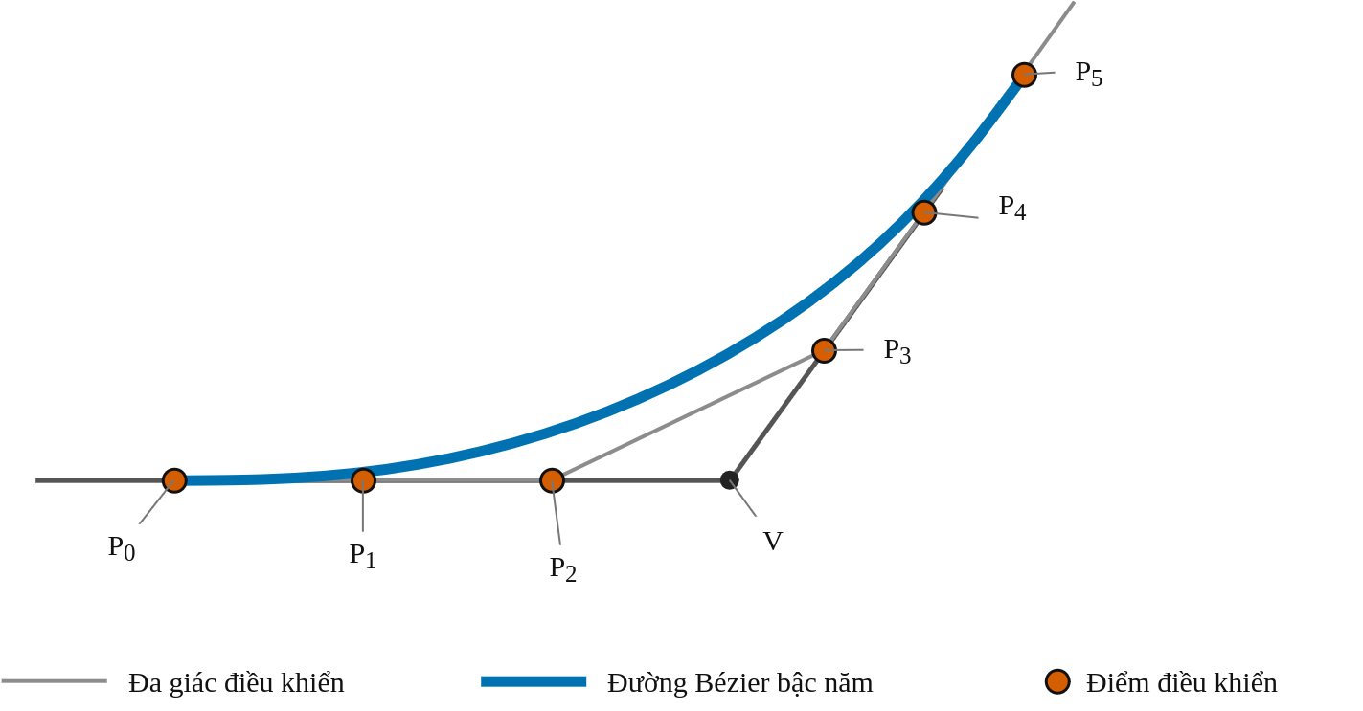
Hình 3. Sáu điểm điều khiển của chuyển tiếp Bézier bậc năm; ba điểm ở mỗi đầu thẳng hàng và cách đều.
Cách bố trí trong Hình 3 làm B′(0), B′(1) thẳng hàng với hai cạnh và cho B″(0)=B″(1)=0. Do đó độ cong ở hai đầu bằng không, cho phép nối với các đoạn thẳng bằng liên tục G². Tham số d xác định phần cạnh dành cho chuyển tiếp, còn α điều chỉnh phân bố độ cong. Với mỗi góc, PSTMO xét hai giá trị d đại diện gồm d_pref = min(0,8; L_in; L_out) và d_compat, được giới hạn thêm bởi ngân sách chiều dài trên các cạnh kề. Tham số α được tìm trong miền (0; 0,5], và chuyển tiếp chỉ được xét với góc nhỏ hơn 170°. Biên tránh chồng lấn giữa các góc kề được đặt m = 0,05 m.
C. Đánh giá và lựa chọn các đoạn chuyển tiếp
Ứng viên trước hết phải có đạo hàm không suy biến và độ cong hữu hạn. Từ κ và v, thuật toán suy ra ω cùng vận tốc hai bánh theo (5), rồi loại các mẫu vi phạm giới hạn vận tốc hoặc gia tốc ngang. Tiếp theo, hình bao robot được lấy mẫu theo vị trí và góc hướng; bất kỳ giao cắt nào với ô cấm cũng làm ứng viên không khả thi. Ngoài ra, nhánh chuyển tiếp chỉ được giữ khi thời gian chuyển tiếp nhanh nhất cộng biên ΔT = 0,15 s nhỏ hơn thời gian của phương án quay tại chỗ.
Hai góc liên tiếp có thể cùng sử dụng một cạnh. Nếu dᵢ và dᵢ₊₁ là phần cạnh bị chiếm, Lᵢ là chiều dài cạnh chung và m là biên tránh chồng lấn, cặp lựa chọn chỉ tương thích khi thỏa (9).

$$d_{i}+d_{i+1}+m≤L_{i}.$$ | (9)
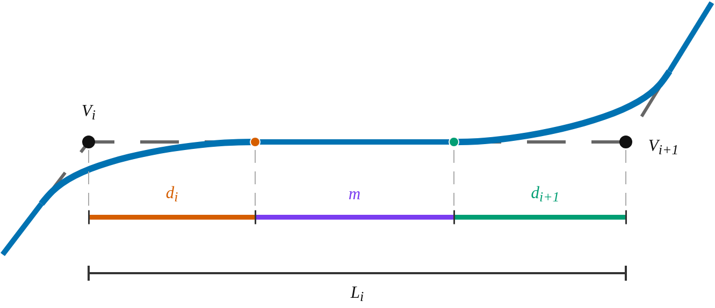
Hình 4. Phân bổ chiều dài trên cạnh chung của hai góc kề nhau, với biên m tách hai vùng chuyển tiếp.
Mỗi phương án tại một góc tạo thành một trạng thái. Chi phí cục bộ Jᵢ(k)kết hợp mức rủi ro theo bản đồ chi phí, vận tốc góc cực đại và Eκ chuẩn hóa với các trọng số lần lượt 0,15; 0,10 và 0,75; chỉ các trạng thái vượt qua các cổng hình học, động học, hình bao và thời gian mới tham gia quy hoạch động. Truy hồi lựa chọn chuỗi trạng thái tương thích có tổng chi phí nhỏ nhất.
$$F_{i}\left(k\right)=J_{i}\left(k\right)+\min_{j∈C_{i}\left(k\right)}F_{i-1}(j).$$
Nếu có N góc và không quá K lựa chọn cho mỗi góc, bước quy hoạch động có độ phức tạp thời gian O(NK²). Phân tách cổng khả thi khỏi hàm chất lượng ngăn một ứng viên vi phạm được bù bởi điểm số tốt ở chỉ số khác.
D. Tạo và kiểm tra đường đầu ra
Đường cuối được ghép theo thứ tự từ các đoạn thẳng còn lại và những chuyển tiếp đã chọn, sau đó lấy mẫu lại với bước đều. Thuật toán bảo toàn vị trí đầu, vị trí và hướng đích; dữ liệu không hữu hạn hoặc thứ tự tiến dọc tuyến không hợp lệ đều làm phép xử lý thất bại.
Kiểm tra cuối chạy trên toàn đường đã ghép vì phép lấy mẫu lại hoặc mối nối có thể tạo tình huống không xuất hiện khi xét riêng từng chuyển tiếp. P* chỉ được chấp nhận khi mọi mẫu hình bao hợp lệ, các ràng buộc động học được duy trì và ngân sách cạnh chung vẫn thỏa.
IV. THỬ NGHIỆM VÀ ĐÁNH GIÁ KẾT QUẢ
A. Thiết lập thử nghiệm
Năm phương án xử lý đường được đưa vào phép so sánh gồm Raw, Simple, Savitzky–Golay, Constrained và PSTMO. Trong từng nhóm thử nghiệm, Raw giữ nguyên đường do bộ lập kế hoạch toàn cục tạo và được dùng làm mốc; bốn bộ làm mượt còn lại nhận đúng đường Raw đó làm đầu vào. Nguyên lý, cấu hình và vai trò của từng phương án được tóm tắt trong Bảng I
BẢNG I
CÁC PHƯƠNG ÁN ĐƯỢC DÙNG TRONG PHÉP SO SÁNH
Phương án | Nguyên lý/cấu hình dùng trong thử nghiệm | Vai trò
Raw | Đường gốc do bộ lập kế hoạch tạo; chưa đi qua bộ làm mượt. | Phương án đối chứng
Simple | Bộ làm mượt lặp cục bộ trên các điểm đường; tối đa 1000 vòng, hai lần tinh chỉnh. | Đối chứng chi phí thấp
Savitzky-Golay | Bộ lọc đa thức với cửa sổ bảy mẫu; dùng hệ số [-2, 3, 6, 7, 6, 3, -2]/21 và thực hiện hai lượt. | Đối chứng lọc cục bộ
Constrained | Bộ tối ưu lặp theo độ trơn và costmap; wsmooth=200000, wcost=0,015, còn wcurve và wdist bằng 0. | Đối chứng có ràng buộc
PSTMO | Chuyển tiếp Bézier bậc năm G² được sàng lọc bằng giới hạn hai bánh và vùng quét thân xe, sau đó chọn bằng quy hoạch động. | Phương pháp đề xuất
Raw không phải bộ làm mượt; Simple và Savitzky–Golay là các phương án cục bộ có chi phí thấp, còn Constrained là tối ưu lặp có sử dụng bản đồ chi phí. Trong cấu hình thử nghiệm, trọng số độ cong của Constrained bằng không nên Eκ không được tối thiểu hóa trực tiếp. Mọi cấu hình được giữ nguyên trên bốn môi trường và năm bộ lập kế hoạch toàn cục; kết quả chỉ mô tả các cấu hình đã thử. Thử nghiệm dùng Ubuntu 24.04, ROS 2 Jazzy, Nav2, Gazebo Harmonic và CPU Intel Core i5-12450HX. Robot có hình bao chữ nhật 0,44×0,34 m. Khoảng cách hai bánh b = 0,2548 m dùng trong mô hình; plugin DiffDrive trong Gazebo dùng giá trị hiệu dụng 0,2834 m sau hiệu chỉnh. Các tham số còn lại được liệt kê trong Bảng II.
BẢNG II
THÔNG SỐ CHÍNH CỦA HỆ THỐNG THỬ NGHIỆM
Thành phần | Giá trị
Nền tảng | Ubuntu 24.04; ROS 2 Jazzy; Gazebo Harmonic
CPU | Intel Core i5-12450HX
Bản đồ chi phí | 0,05 m/ô
Hình bao robot | Hình chữ nhật 0,44×0,34 m
Khoảng cách bánh | Vật lý/mô hình: 0,2548 m; hiệu dụng Gazebo: 0,2834 m
Giới hạn vận tốc | vmax=0,30 m/s; |ω|max=0,80 rad/s; |vbánh|max=0,36 m/s
Giới hạn gia tốc ngang | 0,18 m/s²
Khoảng mẫu | Kiểm tra 0,02 m; đầu ra 0,05 m
Tổng cộng 175 lượt thực thi trên bảy môi trường và năm bộ lập kế hoạch tạo thành 35 nhóm. Một nhóm trong Kho điều phối với SmacHybrid không có đủ năm kết quả thành công nên bị loại khỏi phép tính ghép cặp; do đó, các giá trị trung bình sử dụng 34 nhóm đầy đủ. Mỗi tổ hợp chỉ được chạy một lần, vì vậy kết quả dùng để so sánh trong tập dữ liệu này và chưa đại diện cho độ biến thiên giữa nhiều lần lặp.
B. Môi trường và quỹ đạo đặc trưng
Thay vì trình bày toàn bộ 35 nhóm, nghiên cứu chọn ba môi trường và quỹ đạo có đặc điểm hình học khác nhau. Mỗi quỹ đạo được phân tích riêng để tránh che khuất sự khác biệt giữa trường hợp ít góc rẽ, nhiều góc rẽ và môi trường vật cản dày.
1) Môi trường Kho nghiên cứu: Môi trường gồm các cụm vật cản rời, quỹ đạo có điểm đầu và điểm đích lần lượt là (−5,00; −3,00) và (−2,00; −0,50), tạo ra những đường đi tương đối ngắn, số vùng chuyển hướng hạn chế và khoảng trống quanh đường tương đối lớn. Đây là trường hợp đối chứng để kiểm tra liệu giảm độ cong có luôn làm giảm thời gian thực thi hay không. Hình 5 dưới đây thể hiện kết quả của năm phương án xử lý, sử dụng bộ lập kế hoạch NavFn A*.
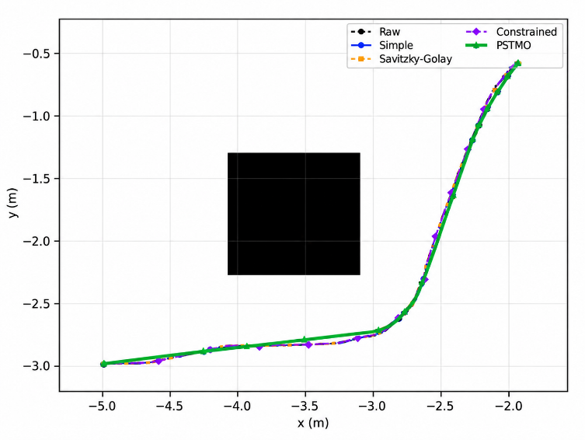
Hình 5. Quỹ đạo trong môi trường Kho nghiên cứu với NavFn A*.

2) Môi trường Văn phòng: Môi trường gồm các vách ngăn dài và nhiều lối rẽ liên tiếp, quỹ đạo có điểm đầu và điểm đích lần lượt là (−5,20; −3,00) và (5,20; 3,00), tạo ra đường đi có nhiều vùng chuyển hướng. Hình 6 dưới đây minh họa kết quả 5 phương án xử lý, sử dụng bộ lập kế hoạch Smac2D.
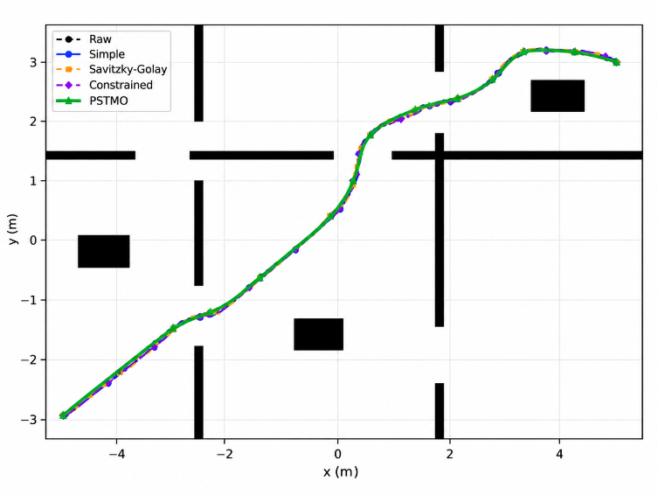
Hình 6. Quỹ đạo trong môi trường Văn phòng với Smac2D.
3) Môi trường Kho điều phối: Môi trường có chiều dài lớn, mật độ vật cản cao và các hành lang hẹp, độ phức tạp cao nhất trong ba môi trường được khảo sát, quỹ đạo có điểm đầu là (−5,20; 3,20) và điểm đích là (5,00; −2,80). Trường hợp này dùng để xem xét khả năng duy trì lợi ích bám đường khi không gian làm mượt bị giới hạn bởi vùng quét hình bao robot. Hình 7 dưới đây thể hiện kết quả 5 phương án xử lý, sử dụng bộ lập kế hoạch Smac2D.
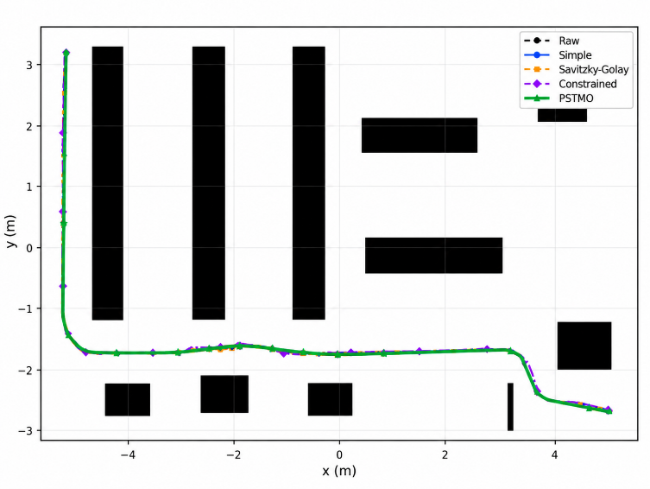
Hình 7. Quỹ đạo trong môi trường Kho điều phối với Smac2D.
C. Chỉ số đánh giá
Hiệu quả làm mượt được đánh giá thông qua chiều dài đường L, độ cong cực đại K_max, tích phân bình phương độ cong Eκ, thời gian hậu xử lý T.
Chiều dài đường được tính theo (2), trong khi K_max và Eκ được xác định theo (4). Các phương pháp được đánh giá bằng cùng quy trình lấy mẫu đường và tính toán chỉ số hình học để duy trì tính nhất quán của phép so sánh.
Thời gian xử lý T được lấy từ thời lượng của action SmoothPath và không bao gồm thời gian lập kế hoạch toàn cục. Giá trị này khác với runtime nội bộ của PSTMO ghi trong diagnostics. Đối với Raw, thời gian được báo cáo chỉ phản ánh quá trình xử lý hoặc sao chép dữ liệu đường gốc.
Tỷ lệ tạo đường thành công được tính trên toàn bộ 35 trường hợp thử nghiệm. Đối với các chỉ số trung bình, chỉ sử dụng 34 nhóm có đầy đủ kết quả của cả năm phương pháp. Tỷ lệ thành công trong mục này phản ánh việc tạo được đường hợp lệ sau hậu xử lý, không đồng nhất với tỷ lệ robot hoàn thành nhiệm vụ khi thực thi trong Gazebo.
D. Kết quả và nhận xét
Các bảng dưới đây trình bày kết quả theo từng môi trường, qua đó xem xét sự khác biệt về hiệu quả làm mượt giữa các nhóm đường đi.
BẢNG III(a)
KẾT QUẢ TRUNG BÌNH — MÔI TRƯỜNG KHO NGHIÊN CỨU
Phương pháp | L (m) | Kmax | Eκ | T (ms)
Raw | 4,656 | 65,485 | 444,117 | 3,0
Simple | 4,583 | 3,989 | 4,956 | 0,0
Savitzky–Golay | 4,605 | 10,090 | 21,576 | 0,0
Constrained | 4,616 | 38,915 | 53,219 | 15,0
PSTMO | 4,557 | 3,592 | 3,241 | 33,0
Bảng III(a) cho biết kết quả trung bình của 5 phương án tại môi trường Kho nghiên cứu: So với baseline ROS có Kmax thấp nhất (Simple), Kmax của PSTMO giảm 9.95%. So với baseline ROS có Eκ thấp nhất (Simple), Eκ của PSTMO giảm 34.60%. So với baseline ROS ngắn nhất (Simple), chiều dài PSTMO giảm 0.57%. Điều này cho thấy PSTMO không đồng thời cải thiện mọi chỉ số trong tất cả các môi trường. Mặc dù đạt Eκ và chiều dài trung bình thấp hơn, phương pháp vẫn có thể tạo ra độ cong cực đại cao hơn đối chứng.
BẢNG III(b)
KẾT QUẢ TRUNG BÌNH — MÔI TRƯỜNG VĂN PHÒNG
Phương pháp | L (m) | Kmax | Eκ | T (ms)
Raw | 12,6 | 2,324 | 8,766 | 6,0
Simple | 12,715 | 1,618 | 5,518 | 0,
Savitzky–Golay | 12,804 | 2,188 | 8,390 | 0,0
Constrained | 12,885 | 2,498 | 10,244 | 21,0
PSTMO | 12,566 | 1,413 | 2,860 | 168,0
Bảng III(b) cho biết kết quả trung bình của 5 phương án tại môi trường Văn phòng: So với baseline ROS có Kmax thấp nhất (Simple), Kmax của PSTMO giảm 12.63%. So với baseline ROS có Eκ thấp nhất (Simple), Eκ của PSTMO giảm 48.17%. So với baseline ROS ngắn nhất (Simple), chiều dài PSTMO giảm 1.17%. Đây là môi trường ghi nhận mức giảm hai chỉ số này lớn nhất trong ba môi trường được khảo sát. Đồng thời, thời gian xử lý trung bình của PSTMO đạt 168,0 ms, cũng là giá trị cao nhất trong ba môi trường.
BẢNG III(c)
KẾT QUẢ TRUNG BÌNH —MÔI TRƯỜNG KHO ĐIỀU PHỐI
Phương pháp | L (m) | Kmax | Eκ | T (ms)
Raw | 15,280 | 2,561 | 6,939 | 15,0
Simple | 15,212 | 1,890 | 4,928 | 0,
Savitzky–Golay | 15,278 | 2,463 | 6,635 | 0,0
Constrained | 15,351 | 3,227 | 10,342 | 27,0
PSTMO | 15,66 | 3,169 | 4,835 | 84,0
Bảng III(c) cho biết kết quả trung bình của 5 phương án tại môi trường Kho điều phối: So với baseline ROS có Kmax thấp nhất (Simple), Kmax của PSTMO tăng 67.71%. So với baseline ROS có Eκ thấp nhất (Simple), Eκ của PSTMO giảm 1.88%. So với baseline ROS ngắn nhất (Simple), chiều dài PSTMO giảm 0.30%. Đổi lại, thời gian xử lý trung bình của PSTMO đạt 84,0 ms, cao hơn các phương pháp đối chứng trong cùng môi trường.
BẢNG IV
TRUNG BÌNH TRÊN 34 NHÓM GHÉP CẶP ĐẦY ĐỦ
Phương pháp | L (m) | Kmax  (m⁻¹) | Eκ  (m⁻¹) | T (s)
Raw | 10,156 | 27,529 | 219,627 | 57,120
Simple | 10,111 | 11,094 | 17,841 | 54,449
Savitzky–Golay | 10,152 | 17,793 | 48,321 | 56,667
Constrained | 10,170 | 13,244 | 41,938 | 57,293
PSTMO | 10,072 | 2,630 | 3,312 | 53,148
Trên 34 nhóm ghép cặp, PSTMO đạt giá trị trung bình thấp nhất đối với chiều dài đường, độ cong cực đại, tích phân bình phương độ cong và thời gian nội bộ. Kết quả cho thấy PSTMO cải thiện đáng kể các chỉ số độ cong trên tập thử nghiệm mà không làm tăng chiều dài đường trung bình.
Trên 34 nhóm, mức giảm Eκ của PSTMO so với Simple có tương quan hạng Spearman ρ = 0,674 với phần thời gian tiết kiệm. Mối liên hệ chỉ mang tính mô tả vì mỗi tổ hợp được chạy một lần và không đủ cơ sở xác lập quan hệ nhân quả. Các kết quả cho thấy Eκ là chỉ báo hữu ích nhưng chưa đủ để dự báo hiệu năng điều hướng. Cấu trúc đường, số góc chuyển tiếp, khoảng cách giữa các góc và cách bộ điều khiển giới hạn vận tốc cần được xem xét đồng thời. Thử nghiệm hiện còn giới hạn ở bản đồ tĩnh và một cấu hình robot; đánh giá lặp lại với nhiễu định vị và vật cản động là cần thiết trước khi khái quát kết quả.
V. KẾT LUẬN
Bài báo trình bày phương pháp tối ưu chuyển tiếp góc PSTMO và đánh giá ảnh hưởng của đường sau xử lý đến hiệu năng điều hướng của robot di động vi sai. Trên 34 nhóm ghép cặp đầy đủ, PSTMO đạt thời gian thực thi và sai số bám đường trung bình thấp nhất trong năm phương án. Phân tích các quỹ đạo đặc trưng cho thấy lợi ích rõ ở môi trường có nhiều lần đổi hướng hoặc vật cản dày, trong khi đường ngắn, ít góc rẽ có thể không giảm thời gian dù chất lượng hình học được cải thiện.
Đóng góp của nghiên cứu gồm một phương pháp xử lý chuyển tiếp góc có xét tính khả thi và tương thích toàn đường, cùng phép đối chiếu ghép cặp giữa chất lượng hình học và chuyển động thực thi để nhận diện giới hạn của chỉ số Eκ khi dùng riêng lẻ. Nghiên cứu tiếp theo sẽ lặp lại mỗi tổ hợp để ước lượng độ biến thiên, khảo sát nhiều bộ điều khiển và bổ sung nhiễu định vị, tải trọng cũng như vật cản động.
TÀI LIỆU THAM KHẢO
[1] S. Macenski, F. Martín, R. White, and J. Ginés Clavero, “The Marathon 2: A Navigation System,” in Proc. IEEE/RSJ Int. Conf. Intelligent Robots and Systems (IROS), 2020, pp. 2718-2725, doi: 10.1109/IROS45743.2020.9341207.
[2] S. Quinlan and O. Khatib, “Elastic Bands: Connecting Path Planning and Control,” in Proc. IEEE Int. Conf. Robotics and Automation (ICRA), 1993, pp. 802-807.
[3] S. Fleury, P. Souères, J.-P. Laumond, and R. Chatila, “Primitives for Smoothing Mobile Robot Trajectories,” in Proc. IEEE Int. Conf. Robotics and Automation (ICRA), 1993, pp. 832-839.
[4] M. Brezak and I. Petrović, “Path Smoothing Using Clothoids for Differential Drive Mobile Robots,” IFAC Proc. Volumes, vol. 44, no. 1, pp. 1133-1138, 2011, doi: 10.3182/20110828-6-IT-1002.02944.
[5] K. Yang and S. Sukkarieh, “An Analytical Continuous-Curvature Path-Smoothing Algorithm,” IEEE Trans. Robotics, vol. 26, no. 3, pp. 561-568, Jun. 2010, doi: 10.1109/TRO.2010.2042990.
[6] X. Bu, H. Su, W. Zou, and P. Wang, “Curvature Continuous Path Smoothing Based on Cubic Bezier Curves for Car-Like Vehicles,” in Proc. IEEE Int. Conf. Robotics and Biomimetics (ROBIO), 2015, pp. 1453-1458, doi: 10.1109/ROBIO.2015.7418975.
[7] L. Xu, D. Wang, B. Song, and M. Cao, “Global Smooth Path Planning for Mobile Robots Based on Continuous Bezier Curve,” in Proc. Chinese Automation Congress (CAC), 2017, pp. 2081-2085, doi: 10.1109/CAC.2017.8243114.
[8] V. Parque and T. Miyashita, “Smooth Curve Fitting of Mobile Robot Trajectories Using Differential Evolution,” IEEE Access, vol. 8, pp. 82855-82866, 2020, doi: 10.1109/ACCESS.2020.2991003.
[9] D. Dolgov, S. Thrun, M. Montemerlo, and J. Diebel, “Practical Search Techniques in Path Planning for Autonomous Driving,” in Proc. 1st Int. Symp. Search Techniques in Artificial Intelligence and Robotics, 2008.
[10] N. Ratliff, M. Zucker, J. A. Bagnell, and S. Srinivasa, “CHOMP: Gradient Optimization Techniques for Efficient Motion Planning,” in Proc. IEEE Int. Conf. Robotics and Automation (ICRA), 2009, pp. 489-494.
[11] C. Rösmann, W. Feiten, T. Wösch, F. Hoffmann, and T. Bertram, “Trajectory Modification Considering Dynamic Constraints of Autonomous Robots,” in ROBOTIK 2012, 2012, pp. 74-79.
[12] C. Rösmann, F. Hoffmann, and T. Bertram, “Timed-Elastic-Bands for Time-Optimal Point-to-Point Nonlinear Model Predictive Control,” in Proc. European Control Conf. (ECC), 2015, pp. 3352-3357, doi: 10.1109/ECC.2015.7331052.
[13] C. Rösmann, F. Hoffmann, and T. Bertram, “Kinodynamic Trajectory Optimization and Control for Car-Like Robots,” in Proc. IEEE/RSJ Int. Conf. Intelligent Robots and Systems (IROS), 2017, pp. 5681-5686, doi: 10.1109/IROS.2017.8206458.
[14] E. Heiden, L. Palmieri, S. Koenig, K. O. Arras, and G. S. Sukhatme, “Gradient-Informed Path Smoothing for Wheeled Mobile Robots,” in Proc. IEEE Int. Conf. Robotics and Automation (ICRA), 2018, pp. 1710-1717, doi: 10.1109/ICRA.2018.8460818.
[15] H. Andreasson, J. Saarinen, M. Cirillo, T. Stoyanov, and A. J. Lilienthal, “Fast, Continuous State Path Smoothing to Improve Navigation Accuracy,” in Proc. IEEE Int. Conf. Robotics and Automation (ICRA), 2015, pp. 662-669, doi: 10.1109/ICRA.2015.7139250.

